Confirmación de Vigencia de la Propuesta Económica

Conjunto Residencial Mirador del Quindío
Fecha: 15 de diciembre de 2025
Armenia, Quindío

Estimados Señores
Administración – Conjunto Residencial Mirador del Quindío

Por medio de la presente, desde Freshouse confirmamos formalmente nuestra intención de participar en el proyecto propuesto por el Conjunto Residencial Mirador del Quindío, así como nuestra asistencia presencial a la asamblea, en la cual se abordarán los alcances técnicos y administrativos del mismo.
En este sentido, consideramos importante informar que la propuesta económica presentada previamente tendrá una actualización en su estructura, en atención a nuevos lineamientos recientemente definidos por la DIAN que impactan la forma en que este tipo de proyectos deben ser formulados.
Dicho ajuste no obedece a una modificación en el alcance técnico del proyecto ni a un cambio en nuestro interés de participación, sino a la necesidad de presentar una figura económica correctamente alineada con el marco vigente.

El nuevo valor de la propuesta, incorporando estos ajustes, será presentado oficialmente el día 20 de enero de 2026, con el debido detalle y claridad para su revisión por parte de la administración y la asamblea.

Reiteramos nuestro interés en acompañar este proceso de manera seria, transparente y responsable, y quedamos atentos a cualquier información adicional que deba ser considerada previo a la presentación final.

Cordialmente,

Quedamos atentos a cualquier aclaración adicional y a la formalización correspondiente en los documentos contractuales.
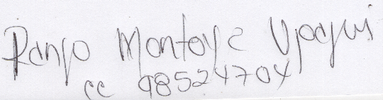

RENSO MONTOYA
GERENTE FRESH HOUSE
3104617353

